**Муниципальное бюджетное дошкольное образовательное учреждение –**

**детский сад № 496**

**____________________________________________________________________________**

**620146, г. Екатеринбург, ул. Бардина 15а**

**Тел/факс: 308-00-29**

**e-mail:** [**mbdou496@mail.ru**](mailto:mbdou496@mail.ru)

Мастер-класс для родителей

**Пластилинография «Цветочная сказка»**

Воспитатель ВВК

Сержантова Л.А.

Екатеринбург, 2024 год

**Цель:** познакомить родителей с понятием «пластилинография», с приемами и способами изображения, научить совместной с детьми деятельности в свободное время дома.

**Участники мастер-класса:** родители воспитанников средней  группы, дети средней группы.

**Материалы и инструменты:**

     1. Набор цветного пластилина.

     2. Стеки.

     3. Дощечки.

     4. Салфетки.

     5. Заламинированная раскраска с изображением цветов.

**Предварительная работа:**

* Подборка методического материала, составление конспекта.
* Подготовка презентации «Пластилинография. Цветочная сказка»
* Организация пространства для проведения мастер-класса.
* Подготовка демонстрационного материала, образцов, пластического материала, инструментов.
* Рисование  с детьми картин в технике пластилинография и оформление выставки «Цветочная сказка».
* Организация родителей на практическое занятие «Мастер-класс».
* Подготовка памяток, рекомендаций для родителей.
* Изготовление с детьми подарков для родителей в технике обратной пластилинографии (розочка).

**План.**

1. Теоретическая часть.
2. Практическая часть.
3. Заключительная часть.

**1. Теоретическая часть.**

**Воспитатель:** Добрый вечер, уважаемые родители. Сегодня я пригласила вас на мастер-класс. Мастер-класс - это «умею сама, научу вас». Я очень надеюсь, что все чему вы научитесь пригодиться вам в воспитании и развитии ваших детей.

По словам психолога Ольги Новиковой: «Рисунок для ребенка является не искусством, а речью. Рисование дает возможность выразить то, что в силу возрастных ограничений он не может выразить словами. В процессе рисования рациональное уходит на второй план, отступают запреты и ограничения. В этот момент ребенок абсолютно свободен и может творить».

Из всего многообразия видов изобразительного искусства дети отдают предпочтение рисованию, которое имеет большое значение для всестороннего развития дошкольников, способствует эстетическому и нравственному воспитанию, расширению кругозора.

Чем любят рисовать ваши дети?

**Ответы родителей.**

 **Воспитатель:**А ведь рисовать можно не только с помощью красок, карандашей  или фломастеров. Сегодня, мы поговорим еще об одном из материалов, которым любят рисовать дети.

     Отгадайте загадку.

 «Материал я непростой,

 Из брусочков и цветной.

 Из меня лепи, играй,

 Руки мыть не забывай!» (пластилин)

     Есть такая нетрадиционная художественная техника, как пластилинография, которая выражается в  «рисовании» пластилином более или менее выпуклых по объёму (барельефных) изображений на горизонтальной поверхности.

Занятия пластилинографией способствуют, в первую очередь, снятию мышечного напряжения и расслаблению;

* развивают  детское воображение, художественное и пространственное мышление,  положительно влияют на развитие мелкой моторики, которая способствует полноценному формированию речи детей;
* будят фантазию; побуждают дошкольников к самостоятельности;
* формируют  эстетический вкус;
* дают детям определенный круг знаний, практических и трудовых умений и навыков, позволяют успешнее находить свое место в окружающем социуме.

Пластилинография поможет вам разнообразить досуг ребенка дома, наладить общение с ним, подарить друг другу незабываемые минуты душевной близости. Посмотрите, какие красивые картины дети могут нарисовать в технике пластилинографии (обратить внимание на выставку «Цветочная сказка»). Изготовленные картины дети могут подарить друзьям, близким людям, украсить ими комнату и т.п.

     Техника проста в исполнении, не требует особых способностей, увлекает и не перегружает детей ни умственно, ни физически.

     В пластилинографии используются следующие материалы:

* Пластилин (разных цветов).
* Пластиковые дощечки для выполнения работ.
* Стеки.
* Картон (однотонный и цветной), желательно плотный.
* Можно также творчески использовать любые плотные поверхности: дерево, стекло, пластик.
* Бросовый и природный материал - для создания игровых фантазийных изображений: бумага разной фактуры, фантики от конфет, бусины, пуговицы, семечки, зернышки, шишки, ракушки, каштаны, пластиковые ёмкости, диски и т.д.

В работе лучше всего использовать яркий, в меру мягкий материал, способный принимать заданную форму. Это позволит еще неокрепшим ручкам ребенка создавать свои первые рисунки.

Главные приемы лепки в рисовании пластилином: прием скатывания и прием раскатывания.

     Производные приёмы для выполнения  пластилинографических изображений:

* Сплющивание.
* Расплющивание.
* Прижимание.
* Придавливание.
* Примазывание
* Намазывание.
* Размазывание

     Существует несколько видов нетрадиционной техники работы с пластилином:

* **Прямая пластилинография -**изображение лепной картины на горизонтальной

       поверхности;

* **Обратная пластилинография**(витражная)  - изображение лепной картины с обратной стороны горизонтальной поверхности (с обозначением контура);
* **Контурная пластилинография**- изображение объекта по контуру, с

     использованием «жгутиков»;

* **Модульная пластилинография**- изображение лепной картины на горизонтальной поверхности с использованием валиков, шариков, косичек, многослойных дисков;
* **Многослойная** **пластилинография** - объемное изображение лепной картины  на  горизонтальной поверхности, с последовательным нанесением слоев;
* **Мозаичная пластилинография**- изображение лепной картины на горизонтальной поверхности с помощью шариков из пластилина  или шарикового пластилина;
* **Фактурная пластилинография**- изображение больших участков  картины на горизонтальной поверхности и придание им фактуры (барельеф, горельеф, контррельеф).

При лепке картин следует учитывать особенности работы с пластилином. Так, для получения нужного оттенка можно соединять пластилин различных цветов и сортов. Существует два способа получения разнообразных оттенков. Первый - смешивать пластилин прямо на основе, накладывая мазки попеременно. Второй - взять несколько кусочков разноцветного пластилина, размять, перемешать в одном шарике и рисовать.

Еще один важный момент - благоприятный настрой родителей и ребенка. Важно поощрять ребенка даже за небольшие успехи в освоении новой техники. Творчество должно доставлять ребенку радость общения, познания, труда, игры, отдыха.

     Сегодня мы с вами познакомимся, как можно нарисовать пластилином цветы. Цветы - одно из самых удивительных и чудесных творений природы, поражающие разнообразием красок, форм, от которых невозможно отвести взгляд.

     Цветы всегда вдохновляли художников, поэтов. Посмотрите на эти замечательные работы, в технике пластилинография. Проникновенно писал о цветах Расул Гамзатов:

      «С целым миром спорить я готов,

 Я готов поклясться головою

 В том, что есть глаза у всех цветов,

 И они глядят на нас с тобою.

 Кто не верит, всех зову я в сад –

 Видите, моргая еле-еле,

 На людей доверчиво глядят

 Все цветы, как дети в колыбели»

 Р.Гамзатов

    Сейчас я расскажу и  покажу, приемы изображения розочек  из пластилина.

     Розочку из пластилина можно сделать 3-мя простыми методами.

**Розочка из «колбаски» и «капельки»**

     Делаем из пластилина «колбаску» и «капельку». «Колбаску» разминаем пальчиками до плоского состояния. «Капелька» – база нашего бутона, ее мы обязаны обернуть лепестками. Чем больше будет «колбасок»-лепестков, тем пышнее будет роза. Продолжаем прикреплять лепестки один за одним. Получилась благовидная желтоватая роза.

**Розочка из шариков**

     Делаем из пластилина шарики, приблизительно одной величины. Расплющиваем их пальчиками и выкладываем в ряд, как показано на рисунке. Начинаем щепетильно сворачивать наш ряд. Получаем розочку.

**Розочка из жгутиков**

Раскатываем жгутики длиной 5 см. Делаем жгутики плоскими, совсем не обязательно делать их ровными. Сворачиваем жгутик в трубочку следующим образом. Получается вот такая розочка, края цветка можно слегка раскрыть.

**Воспитатель:**  А сейчас уважаемые родители я предлагаю вам попробовать выполнить работу в технике пластилинографии  вместе с детьми.

**Воспитатель:** Ребята, посмотрите, кто это к нам прилетел?

**Дети:** Пчела!

**Воспитатель:** Это сказочная пчела, ее зовут Майя, но она  почему-то очень грустная. Что случилось?

     А случилось вот что (пчелка мне все рассказала). На ее сказочной полянке росли красивые цветы, и пчелка их очень любила, летала с цветка на цветок и собирала нектар. Но однажды налетел холодный злой ветер и заколдовал все цветы, они превратились в холодные, легкие снежинки и разлетелись по всему свету. Опустела полянка, нет больше ярких, красивых и душистых цветов. Вот почему пчелка Майя такая грустная.

Дети, а мы можем помочь пчелке!

**Ответы детей.**

**Воспитатель:** Мы изобразим для пчелки сказочные цветы при помощи пластилина и подарим ей. У вас на столе у каждого лежит раскраска с незакрашенными цветами в голубой вазе. Посмотрите внимательно, как можно закрасить цветы

**1. Первый цветок** - Из куска пластилина отщипываем небольшие кусочки пластилина, скатываем их в шарики и выкладываем на лепестки цветка. Цвет пластилина выбирают сами дети.

**2. Второй цветок** - Скатать длинные колбаски одного цвета. Аккуратно выкладываем полученные  колбаски по контору лепестков цветка, тем самым выкладывая от края лепестка к середине.

**3. Третий цветок** – Сначала делаем небольшой шарик, кладем на лист бумаги, надавливаем на пластилин, затем размазываем его от центра к краям контура. В дальнейшем можно смешивать пластилин одного цвета с другим.

     Мы сегодня начнем закрашивать цветы, а закончите свою работу дома.

     Пчелка очень ждет ваши работы.

     Прежде чем приступить к выполнению задания, давайте разомнём и согреем наши пальчики.

**Пальчиковая гимнастика.**

Распускаются цветы

Тянут к солнцу лепестки

Нам их нужно посчитать

Раз, два, три, четыре, пять!

(повторить 2 раза)

**2. Практическая часть.** Дети вместе с родителями рисуют пластилином цветы.

**3. Заключительная часть**.

     Уважаемые родители, спасибо вам за активное участие в мастер-классе.

     Позвольте вам вручить памятки с советами и рекомендациями по обучению детей пластилинографии.

     А сейчас, самое приятное! Дети приготовили для родителей и гостей сюрприз!

**Дети:**

Мы рисуем пластилином

Разноцветные картины:

И подарим вам цветы,

Небывалой красоты.

     Дети дарят родителям  и гостям розочки, выполненные в технике обратной пластилинографии.

Фотоотчет

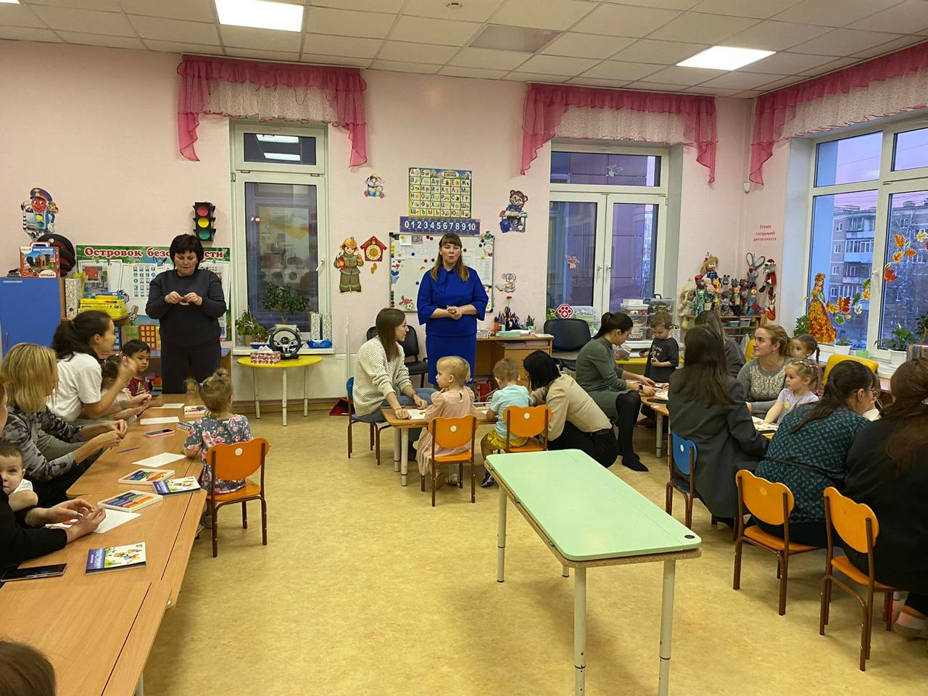

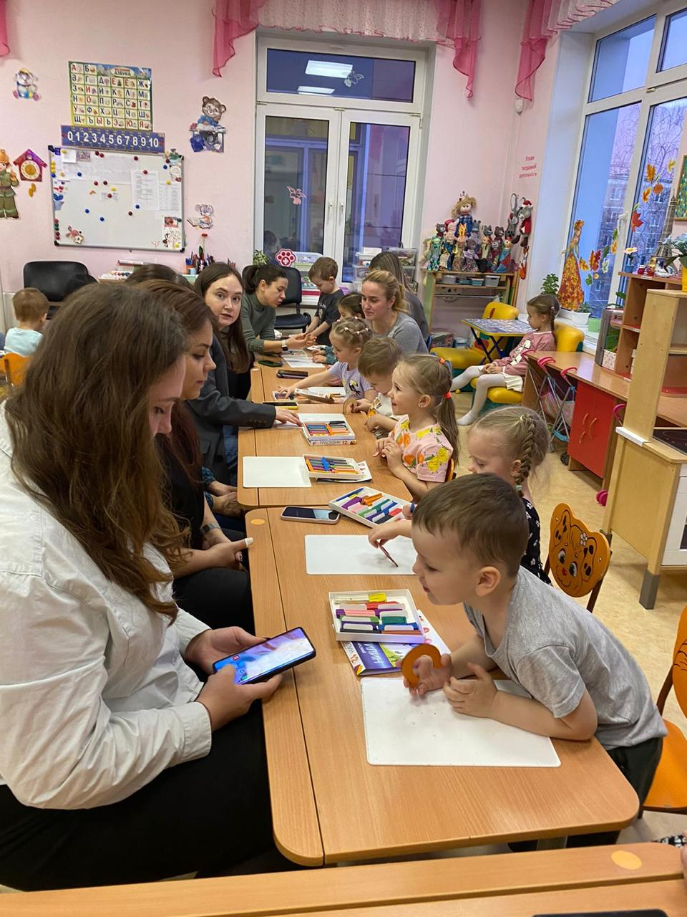 Подготовила: Сержантова Л.А., воспитатель